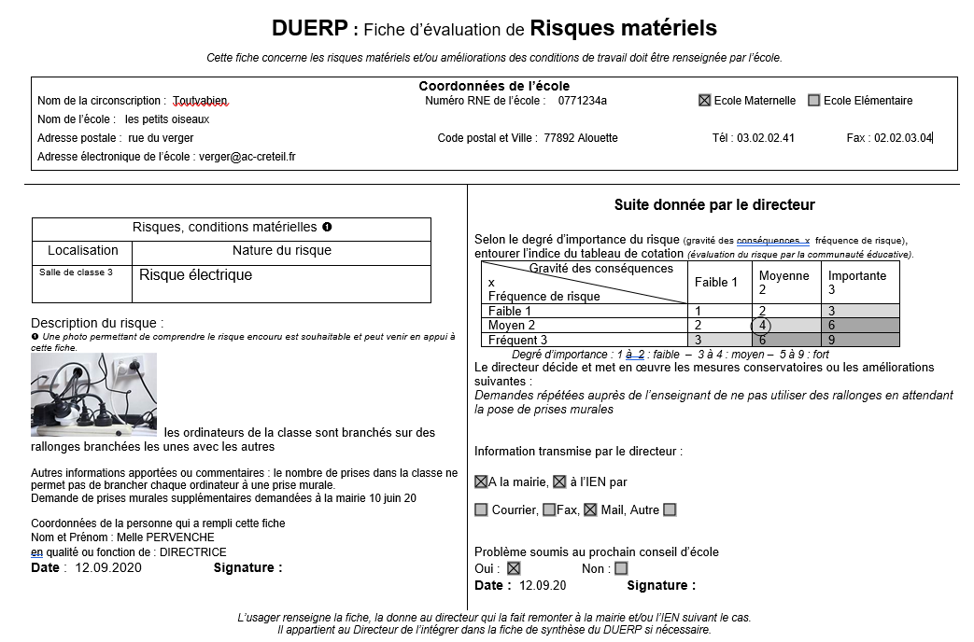
28.01.2020
28.01.2020
Nouvelle fiche pour constater un risque d’origine électrique

Exemple d’un nouveau risque constaté lors de l’actualisation du DUER le 28.01.2020.

- Une fiche d’évaluation de risques matériels est rédigée et intégrée au DUER

- Le risque est reporté sur la fiche synthèse à la suite du risque non résolu depuis janvier 2019

